Экстренное предупреждение на 20.05.2026
19 мая 2026 г., вторник
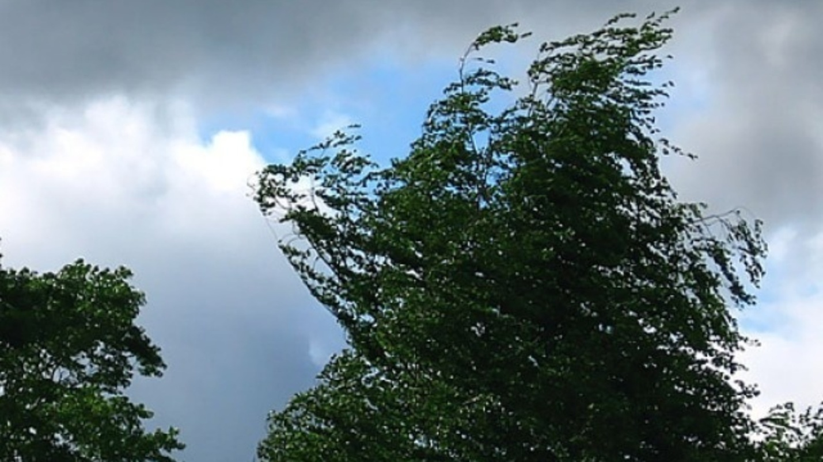
Уважаемые граждане! От ФГБУ «Управление по гидрометеорологии и мониторингу окружающей среды Республики Татарстан» поступила:

Консультация – предупреждение об интенсивности метеорологических явлений
с 12 час. до 20 час. 20 мая 2026 г.
Днем и вечером 20 мая на территории Республики Татарстан в отдельных районах ожидается гроза с кратковременным усилением ветра 15-20 м/с, возможен град.

Главное управление МЧС России по Республике Татарстан информирует:

При усилении ветра:

1. Рекомендуем ограничить выход из зданий, находиться в помещениях. Важно не оставлять без присмотра детей.
2. Если сильный ветер застал Вас на улице, рекомендуем укрыться в подземных переходах или подъездах зданий. Не стоит прятаться от сильного ветра около стен домов, так как с крыш возможно падение шифера и других кровельных материалов. Это же относится к остановкам общественного транспорта, недостроенным зданиям.
3. На улице следует держаться подальше от рекламных щитов, вывесок, дорожных знаков, линий электропередач
4. Нельзя находиться вблизи крупных деревьев, а также парковать рядом с ними автотранспорт – сорванные ветром сучья могут представлять большую опасность.
5. Смертельно опасно при сильном ветре стоять под линией электропередач и подходить к оборвавшимся электропроводам.
6. Опасность могут представлять выбитые стекла, падающие из окон верхних этажей, а также элементы кровли и лепного декора, сорванные ветром. Подобная угроза возрастает вблизи строящихся или ремонтируемых зданий.
7. Все окна домов необходимо плотно закрыть, убрать с балконов и лоджий предметы, которые могут выпасть наружу.
8. Необходимо держаться как можно дальше от окон в жилом или рабочем помещении.
По возможности откажитесь от поездок на дальние расстояния.
Пешеходам рекомендуется пересекать улицу только в месте обозначенного пешеходного перехода. Не перебегать трассу перед движущимся транспортом, т.к. из-за скользкого дорожного покрытия тормозной путь автомобиля значительно увеличивается. Двигаться только навстречу транспортному потоку. Использовать жилет повышенной видимости или прикрепить на одежду светоотражающие элементы.
Водителям:
1. При движении на автомобиле в данных условиях отказаться от лишних перестроений, обгонов, опережений;
2. Уделять внимание техническому состоянию автомобиля, особенно тормозной системе, состоянию шин;
3. Избегать внезапных торможений, при необходимости остановки скорость нужно снижать плавно;
4. Следует несколько раз нажать на педаль тормоза, тем самым подав сигнал, предупреждающий водителей автомобилей, которые движутся позади Вас;
5. Вся оптика должна быть в рабочем состоянии;
6. Двигаться со скоростью, обеспечивающей безопасность в местах с оживленным движением, возле школ, на перекрестках и мостах, а также на поворотах и спусках.
Пешеходам рекомендуется:
1. Быть предельно внимательными при переходе улиц и дорог;
2. Пересекать улицу только в месте обозначенного пешеходного перехода, помнить, что из-за недостаточной видимости и из-за скользкого дорожного покрытия водителю требуется больше времени для остановки транспортного средства;
3. Для перехода проезжей части использовать, по возможности, только надземные или подземные пешеходные переходы;
4. Не перебегать трассу перед движущимся транспортом;
5. Двигаться только навстречу транспортному потоку;
6. Использовать жилет повышенной видимости или прикрепить на одежду светоотражающие элементы.
При граде:

Если вы находитесь в автомобиле, то держитесь дальше от стекол, желательно развернуться к ним спиной (лицом к центру салона) и прикрыть глаза руками или одеждой. Если с вами оказались маленькие дети, то их необходимо закрыть своим телом и также прикрыть глаза либо одеждой, либо рукой. Лучше всего лечь на пол (если позволяют габариты салона). Если вы перемещаетесь на автомобиле, то прекратите движение. Однако предварительно осмотритесь (если позволяет видимость), нет ли поблизости укрытия (мосты, эстакады, гаражи, крытые стоянки). Если поблизости нет подходящего укрытия, то убедитесь, что вы не находитесь посреди проезжей части, и, по возможности, прижмитесь ближе к ее краю. Однако следует учитывать, что съезд на обочину (особенно в низину) опасен, т.к. ее может размыть при интенсивных осадках и возможном подтоплении. Также не въезжайте в места скопления градин, т.к. ваш автомобиль может потерять управляемость. Ни в коем случае во время града не покидайте автомобиль! Помните, что средняя продолжительность града составляет примерно 6 минут, и очень редко он продолжается дольше 15 минут. Если град застал вас в помещении, то держитесь как можно дальше от окон и не выходите из дома. Не пользуйтесь электроприборами, т.к. град обычно сопровождается грозовой деятельностью. Если град застал вас на улице, то постарайтесь выбрать укрытие. В противном случае защитите голову от ударов градин. Не заходите в низины, которые в считанные минуты могут наполниться водой и превратиться в стремительный поток, или в места с наибольшим скоплением градин, где их слой явно толще, чем вокруг. Не пытайтесь найти укрытие под деревьями, т.к. велик риск не только попадания в них молний, но и то, что крупные градины могут ломать ветви деревьев, что может нанести вам дополнительные повреждения.

Фото из архива.
В случае любой беды вы всегда можете обратиться на единый номер вызова экстренных служб – «112». Звонки принимаются круглосуточно и бесплатно с городских и мобильных телефонов.
"Телефон доверия" ГУ МЧС России по РТ 8 (843) 288-46-96.
(активная интернет-ссылка на раздел "Оперативная информация" сайта ГУ МЧС России по РТ обязательна!)

